ESSAI VARIÉTAL PRECOCE
2024
Camille RAIMBAULT
Syndicat des Producteurs de Melons du Haut Poitou
10/10/2024
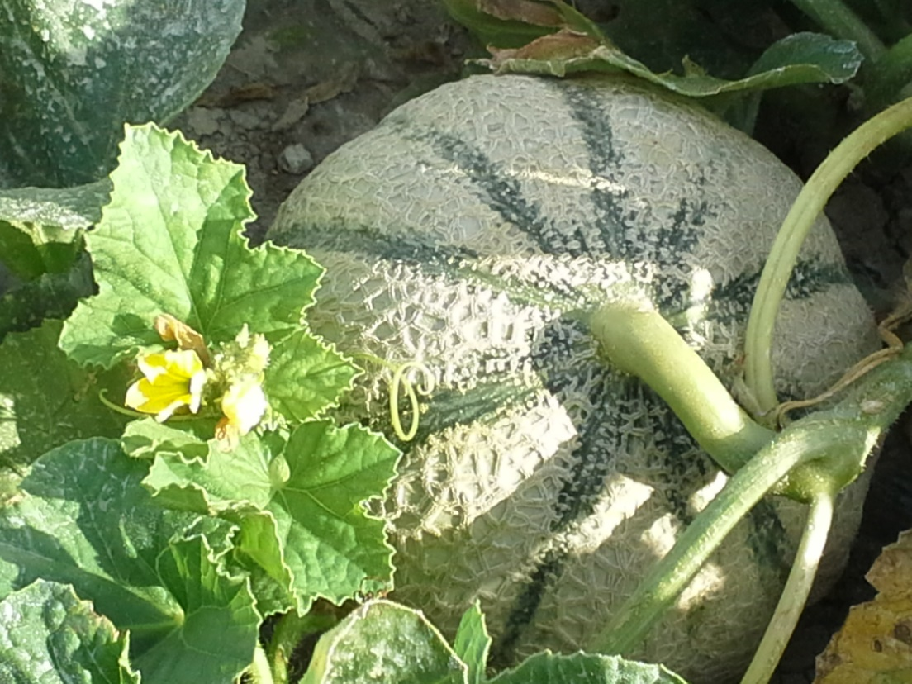
Itinéraire Cultural

Semis : 28/03
Plantation : 10/04 couverture : tunnels aérés 2r 35μ- Densité 6800 plants/ha

ITK :
Type de Travail | Date | Intervention | Cible | Produit | Qtt / Ha
Amendement | 09/10/2023 | MO |  | Compost | 3t
Travail du sol | 15/02/2024 | Labour
Travail du sol | 21/02/2024
Adjuvants | 20/03/2024 | Bouillie herbicide |  | Cantor | 0.1L
Amendement | 20/03/2024 | Fixa mo |  | Fixa mo | 2.5L
 |  | herbicide |  | Glister ultra 360 | 2.5L
Engrais |  |  |  | Sulfate ammoniaque | 1L
Adjuvants |  | herbicide |  | Prowl400 | 1.5L
Amendement | 21/03/2024 | MO |  | Tourbe | 0.7t
Engrais | 05/04/2024 |  |  | Urée 46 | 35kg
Engrais |  |  |  | Nergetic c pro 13-24 | 50
Engrais |  |  |  | Map 12-61 | 15
Travail du sol | 10/4/2024 | Paillage plastique |  |  | 2.25
 |  | tunnels |  |  | 4.54
plantation | 10/4/2024 | Plantation
Travail du sol | 11/04/2024 | Binage
Travail du sol | 07/06/2024 | labour
 | 21/06 | Débâchage
 |  | Binage
Amendement | 24/06/2024 |  |  | Epsotop | 3kg
 |  |  |  | Tersen liquide | 3.5l
Amendement | 24/06/2024 | fongicide |  | Ranman top | 0.5l
Amendement |  |  |  | Vivacuivre wg | 2
Adjuvants | 04/07/2024 |  |  | Cantor | 0.36
Amendement |  | fongicide |  | Cap grill | 2.5
 |  | fongicide |  | Ortiva top | 1
 |  | Fongicide |  | revus | 0.6
Amendement |  |  |  | Vivacuivre wg | 2
récolte | 8/7/2024
Adjuvants | 12/07/2024 |  |  | heliosol | 0.4
Adjuvants |  | fongicide |  | Aliette flash | 4
Variété autour de l’essai : Escobar et Arlequin
Récolte : 8/7 au 2/8
Irrigation : oui

Données Climatiques Printemps 2024 :

L’essai a été planté le 10 avril dans un sol argilo calcaire, en culture irriguée. La plante a été protégée par du tunnel thermique.
Les conditions climatiques du printemps ont été marquées par des fortes intempéries, des températures fraiches, peu propices au bon développement des plantes.
Mars
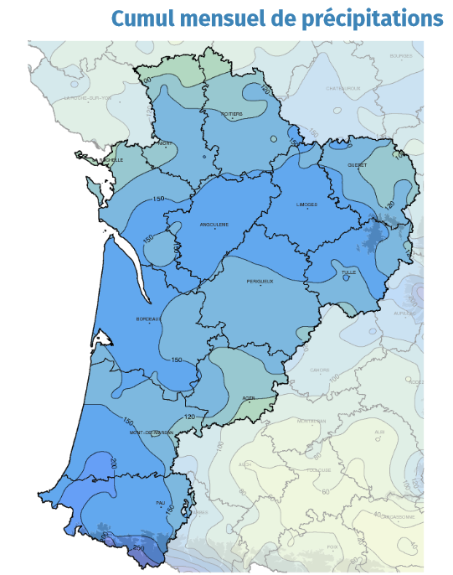
Dans la continuité de février, les dépressions sur le proche Atlantique et les journées pluvieuses s'enchaînent jusqu'au 11 mars. Les cours d'eau en crues entraînent localement des inondations. Du 12 au 22, sous l'influence anticyclonique, le temps est plus ensoleillé et printanier, malgré quelques giboulées qui évoluent localement jusqu'à des orages isolés certains jours. Les températures sont en hausse. A partir du 23 une advection d'air froid dans un courant de nord- ouest est suivie par un temps très perturbé jusqu'en fin de mois. La dépression Nelson et la succession de perturbations pluvieuses qui circulent sur notre région avec des cumuls abondants entraînent à nouveau des crues et des inondations dans certains secteurs. A l'échelle de la Nouvelle- Aquitaine, le cumul de pluie en moyenne est de 150 mm, soit le double de la quantité normale d'un mois de mars. Il se situe au 3ème rang des plus pluvieux depuis 1959. Entre la Gironde et la Charente il est tombé localement jusqu'à 3 fois la quantité habituelle de mars, en battant des records. Les températures du mois sont en moyenne supérieures aux normales de 1 à 2 degrés, malgré 3 périodes contrastées. Dans ce contexte, l'ensoleillement est déficitaire partout. La Vienne est en vigilance rouge crue le 30 mars.
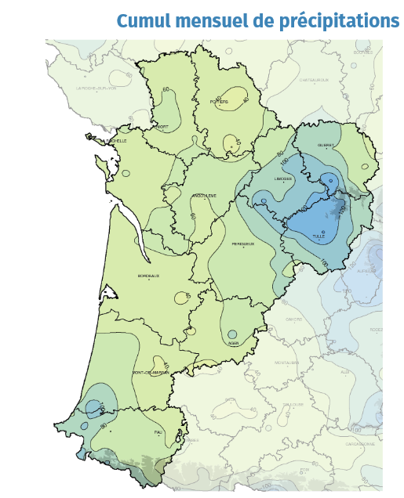
Avril
Les giboulées continuent de sévir jusqu'au 9 inclus, avec averses de pluie, surtout le 8, du grésil, des orages, voire des poussières du Sahara. De nombreuses dépressions circulent en effet, rendant souvent l'atmosphère instable, sur des sols déjà bien chauds pour la saison. Du10 au 14, une masse d'air chaud et sec s'installe. Les 13 et 14 voient des records de température plus généralisés. L'instabilité finit par revenir le 15, avec le retour des averses et surtout un net rafraichissement général. Des gelées matinales se produisent du 19 au 24.
En journées, de nombreux cumulus se forment souvent, donnant de nouvelles giboulées mais de faibles quantités d'eau. La dernière semaine se montre nettement plus perturbée surtout à l'est, et moins fraiche.
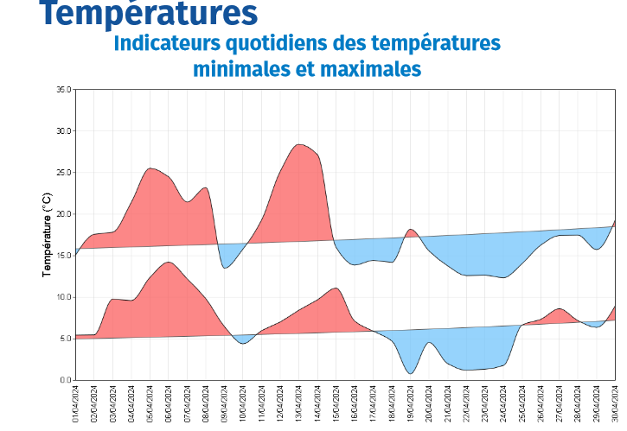
La fraicheur ponctuant le mois précédent disparaît vite. Dès le 3, la douceur s'installe puis s'accentue jusqu'au 6. De nombreux records sont alors battus
Le temps se rafraichit les 9 et 10, pour vite repartir à la hausse ensuite. Le mercure atteint de nouveau des sommets les 13 et 14.
Le 15 voit passer un front froid et disparaître la chaleur. On ne dépasse plus les 18°C qu'à l'Est de la région. La fraicheur s'installe alors Durablement et la seconde quinzaine contraste avec la première. Les gelées matinales reviennent le 19 un peu partout. Il s'en produit tous les jours jusqu'au 24, surtout à Un petit redoux s'opère ensuite pour des températures enfin normales pour la saison.
Mai
Pluvieux, souvent frais avec un soleil très timide
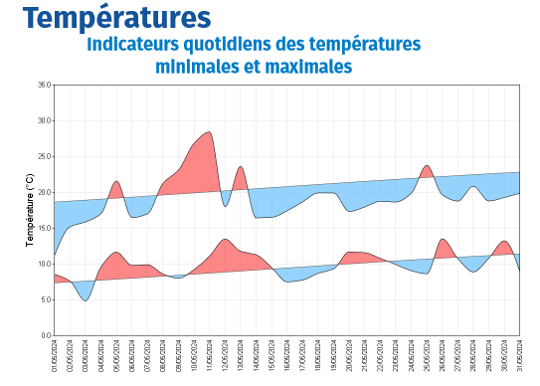
Depuis la fin du mois d'avril jusqu'au 6 mai, les perturbations océaniques se succèdent, avec des pluies souvent soutenues et orageuses. Les températures baissent sous les normales, malgré un bref redoux le 5 mai.
Du 7 au 10 le temps devient plus sec et ensoleillé, avec des températures en hausse. Ensuite, le baromètre baisse et des gouttes froides en altitude rendent l'atmosphère instable, Avec des averses et des orages. Les températures sont sous les valeurs moyennes de mai. En fin de mois on note une petite accalmie des pluies, avec une légère poussée anticyclonique.
Le cumul mensuel des précipitations est supérieur de 82% à la normale (1991-2020). Il se situe dans le trio de tête des mois de mai les plus pluvieux depuis 1959. Les températures sont en moyenne inférieures aux normales de -1.5 degré pour les maximales et supérieures de 0.5 degré pour les minimales. L'ensoleillement est déficitaire, de 20 à 40 % au nord de Bordeaux

Beaucoup de pluie depuis l'automne 2023
Durant le printemps météorologique 2024 (mars à mai 2024), le cumul des pluies à l'échelle de la Nouvelle-Aquitaine est de 372 mm, excédentaire à la normale de 52 %. Depuis 1959 il se place au 3 ème rang des plus pluvieux après 1979 (403 mm) et 2008 (386 mm).

Le mois d'avril est déficitaire de 20 % mais mars et mai sont très excédentaires (102 % et 82 %). De septembre 2023 à février 2024, les cumuls mensuels sont excédentaires sauf en janvier 2024 (-40%).
L'automne 2023 est au 2ème rang des plus arrosés (+68 %) et l'hiver est excédentaire de 20 %. Les cumuls moyens entre septembre 2023 et mai 2024 (saison de recharge) de 1170 mm, sont les plus élevés à l'échelle de la Nouvelle-Aquitaine depuis 1959, avec un excédent de 46 %. Ces pluies ont réhydraté les sols, entraîné des crues parfois avec des dégâts, puis rechargé les barrages et les réserves en eau, avant la saison d'étiage.

Juin
Encore un mois pluvieux
Après ce mois de mai très perturbé, le temps se calme pour une semaine, avant de redevenir pluvieux et orageux, dès le 8. Les perturbations se succèdent au cours des deux semaines suivantes, se montrant souvent orageuses. Des pluies intenses tombent, tout ceci avec peu de soleil et de chaleur malgré l'arrivée de l'été calendaire.
La dernière semaine redevient calme, beaucoup plus sèche et plus chaude. Seul le 29 se montre très orageux. Avec en moyenne régionale 95.5 mm, ce mois se révèle assez pluvieux, de manière irrégulière à cause des orages, la normale (calculéesurlapériode1991/2020) étant à 74 mm. Quant à l'ensoleillement, il est déficitaire de 10 à 20 % partout.
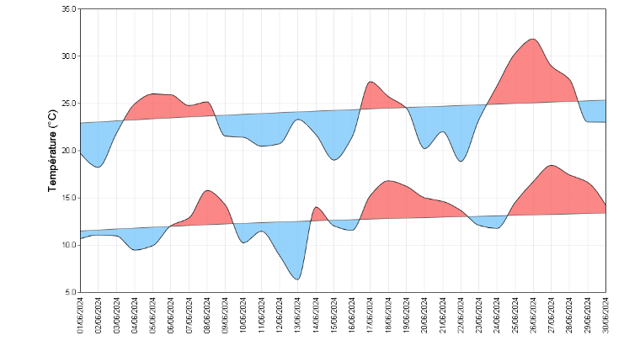
Ce mois de juin débute dans la fraicheur. Jusqu'au matin du 24, la température moyenne régionale se situe le plus souvent sous les normales saisonnières, sans trop s'en éloigner. Mais du 9 au 16, période humide, la chaleur ne revient plus.
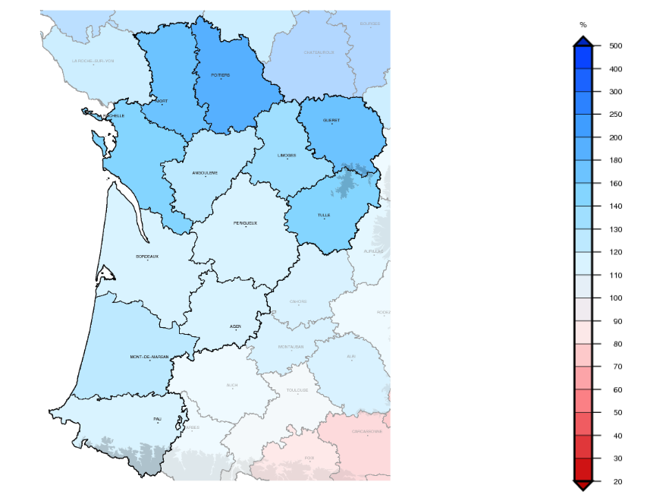
L'atmosphère se réchauffe le 17, pour repartir à la baisse ensuite. Le 22, les maximales sont de 6 degrés sous les normales. La dernière semaine, beaucoup plus sèche et ensoleillée, apporte vite un net réchauffement.
La température moyenne, 18.5°C, se trouve tout-à- fait normale, au contraire des trois mois de juin précédents qui étaient bien chauds.
Ce mois peut se voir en trois parties. La première et la dernière semaine se révèlent plutôt sèches, et la quinzaine centrale bien humide, voire bien orageuse. La Nouvelle-Aquitaine est arrosée en moyenne par 95.5mm, soit près de 130% d'un mois de juin normal (et jusqu'à 250 % vers le Poitou)
.(Données issues de : https://donneespubliques.meteofrance.fr/?fond=produit&id_produit=129&id_rubrique=29
Essai du Haut Poitou :
La récolte a démarré plus tardivement sue d’habitude, le 8 juillet.
On constate que les calibres sont centrés calibre 12 et que les nouaisons one été très mauvaises ce printemps.
L’essai exprime un tonnage moyen brut qui reste très moyen, avec 24.2/ha, le témoin Sérafin se positionnant légèrement en dessous, avec 23.5 t/ha. On relève une perte sur les melons qui s’élève à 16 % en moyenne.
Les accroches sont faibles avec 2.6 fruits bruts au m², allant de 1.8 fruit pour la plus faible à 2.9 fruits pour la plus forte. Le calibre moyen de l‘essai se situe principalement dans le 12L (30.4%), puis le 12Q (25.9%), le 15 (16.3%) et le 11 (12.5%).
Le poids moyen d’un fruit s’élève à 972.7 g pour l’essai.
Le rendement net à 6 jours par rapport au début de cueillette de l’essai est de 6.9 t/ha soit 34% de la totalité de l’essai.
D’un point de vue qualitatif, les taux de sucres sont moyens, avec 13.13 °Brix pour l’essai.
A l’arrêt de la cueillette l’ensemble des fruits avaient été cueillis. Il reste parfois quelques melons verts à cueillir dans les 10 à 15 jours suivants. L’ensemble de ces fruits n’a pas été pris en compte dans les résultats.
SYNTHÈSE DES VARIÉTÉS

- Rendement brut Rendement issu de l’ensemble des fruits récoltés

- Rendement net Rendement commercialisable (= rendement brut - déclassés)

Le Melon du Haut-Poitou est un melon fortement sucré avec une odeur et surtout un goût de melon intenses. Il est à la fois ferme en bouche et fortement juteux et fondant. Il est de couleur orange assez soutenu.

Variétés Commentaires
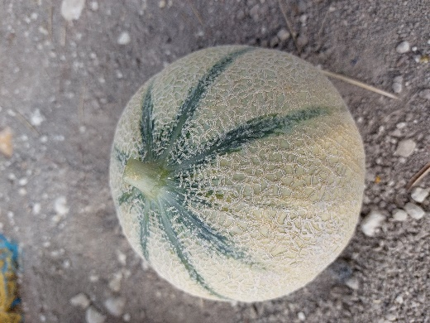 | Cette variété est très tardive, elle exprime 13 % de son potentiel en 6 jours de récolte. Avec 2.2 fruits bruts au m² et un poids moyen de 981g, supérieur à la moyenne de l’essai, elle dégage un rendement brut de 21t/ha, soit 95% par rapport à la moyenne de l’essai. Avec un taux de déchet concernant 6% de fruits, elle conserve un rendement net de 19.5t/ha. Son calibre principal se situe dans le 12L pour 28% des fruits récoltés et puis dans le 12Q pour 23% des fruits, dans le 15 pour 17%. Son IR moyen est bas, avec 12.5° Brix en moyenne.  La plante est peu vigoureuse, de couleur vert foncé, le port est étalé et le feuillage est plutôt ouvert et peu couvrant, avec de petites feuilles, très jaunissante à cœur. La première accroche est manquée, on ne trouve que des melons de bordure. La grille physiologique apparait en milieu de récolte. Il reste 1 /2 melons verts en bordure de plante à récolter.  Le fruit est rond à oblong, très écrit. La tranche bleue verte est épaisse et a tendance à s’effacer. Le pédoncule est petit, le cerne est peu marqué. Les écritures sont régulières, courtes et fines. Il a une couleur vert crème à maturité.  Qualité interne : la chair a une couleur orange fade, et sa cavité placentaire est plutôt normale. Elle dégage une odeur melon + marquée, et son arôme très bon. La chair est ferme.
  1
  E25C.01382
  Enza zaden
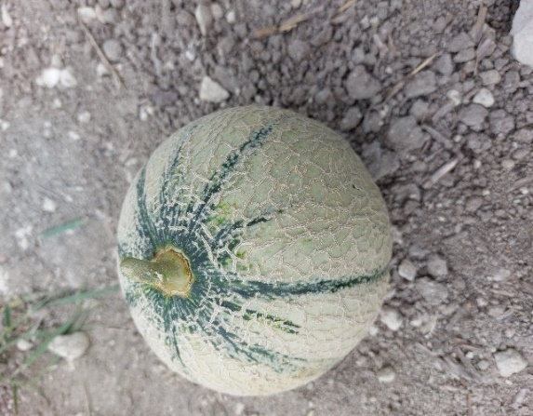 | Cette variété est peu précoce. Elle exprime 13% de son rendement à 6 jours de récolte. Elle présente une accroche moyenne, avec 2.4 fruits bruts au m² ce qui est inférieur à la moyenne de l’essai. Associé à un poids moyen supérieur à la moyenne, avec 1027 g, le rendement brut est de 24.6t/ha. Avec un taux de pertes inférieur à la moyenne de l’essai, avec 10% de fruits écartés, elle exprime un rendement net de 22.3t/ha. 26% des fruits ont un calibre 12L et 20% ont un calibre dans le 12Q et 18% dans le 11. Son IR est bon, à 13.5°Brix de moyenne.  La plante est bien vigoureuse, avec une bonne tenue, le feuillage est vert foncé, avec de petites feuilles, jaunissantes à cœur. La plante est bien fournie et couvrantes. La grille physiologique + problèmes sanitaires apparaissent en milieu de récolte. Il ne reste plus de fruits à récolter.  Le fruit est rond à tendance aplatie. La tranche vert claire est peu marquée, a tendance à s’effacer. Les écritures sont concentrées courtes et larges. Le pédoncule est arrondi et fort, il cerne à maturité. L’écorce prend une couleur vert crème.  Qualité interne : la chair a une couleur orange normale et une cavité placentaire normale à écartée. Elle dégage une belle odeur de melon et un bon arôme. La chair est ferme.
  2
  Nun 14103
  Nunhems
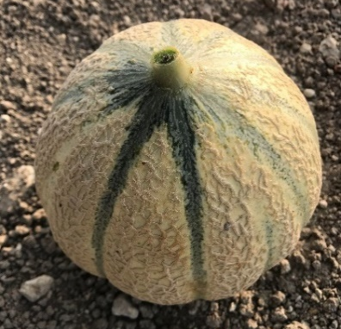 | Cette variété est précoce, elle exprime 24% (2023 :49%) de son potentiel en 6 jours de récolte. Avec 2.8 fruits bruts au m² et un poids moyen de 1100g (2023 :1181g), supérieur à la moyenne de l’essai, elle dégage un rendement brut de 29.9 t/ha (2023 :31.7 t/ha). Avec un taux de déchet concernant 22% de fruits, elle conserve un rendement net de 24 t/ha (2023 :29.2 t/ha).  Son calibre principal se situe pour 26%, dans le 11, pour 23% dans le 12Q et 19% dans le 12L. Son IR moyen est moyen avec 12.8° Brix.  La plante est très vigoureuse, de couleur vert clair, le port est haut et étalé. Le feuillage est peu couvrant. La grille physiologique + problèmes sanitaires apparaissent en milieu de récolte. Il ne reste plus de fruits à récolter.  Le fruit est rond à tendance oblongue, bien écrit. La tranche vert foncé à bleutée a tendance à s’effacer. Le cerne est peu marqué, les écritures sont régulières, courtes et épaisses. Il a une couleur vert crème à maturité.  Qualité interne : la chair a une couleur orange normale la cavité interne est plutôt normale à écartée. Elle a une bonne odeur melon prononcée et l’arôme melon est bien présent. La chair est ferme.
  3
  Nun 14511*
  Aragorn
  Nunhems
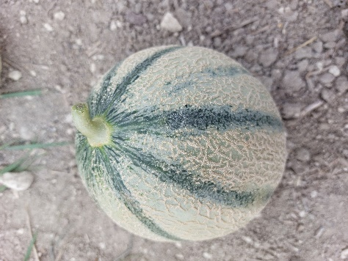 | Cette variété est très précoce, elle exprime 58% (2023 : 80%) de son potentiel en 6 jours de récolte. Avec 2.5 fruits bruts au m² et un poids moyen de 1124g, supérieur à la moyenne de l’essai, elle dégage un rendement brut de 27.6 t/ha (2023 :29.3 t/ha). Avec un taux de déchet concernant 12% de fruits, elle conserve un rendement net de 24.7 t/ha (2023 :26.2t/ha).  Son calibre principal se situe dans le 12Q pour 30% puis dans le 12L pour 29% et dans le 9 pour 17% des fruits récoltés. Son IR moyen est moyen avec 12.9° Brix.  La plante est bien vigoureuse, de couleur vert foncé avec de petites feuilles, le port est étalé et haut. Le feuillage est couvrant et présente de la grille physiologique qui apparait en milieu de récolte. Il ne reste plus de fruits à récolter.  Le fruit est oblong, bien écrit. La tranche vert foncé à bleutée est épaisse. Le cerne est marqué, les écritures sont régulières, courtes et épaisses. Il a une couleur vert crème à maturité.  Qualité interne : la chair a une couleur orange soutenue et la cavité interne est plutôt normale. Elle présente une bonne odeur melon prononcée et l’arôme melon est peu présent. La chair très ferme.
  4
  22 CH2013*
  Rijk Zwann
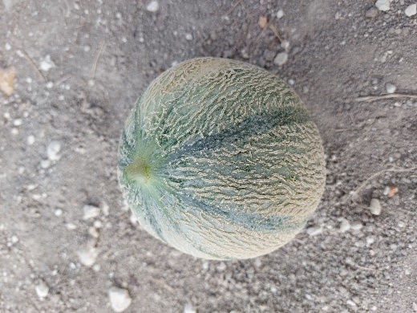 | Cette variété tardive par rapport au début de cueillette de l’essai exprime 29% de son rendement à 6 jours de cueillette. Elle présente une accroche correcte, avec 2.7 fruits bruts au m². Associé à un poids moyen de 938 g, légèrement inférieur à la moyenne de l’essai, le rendement brut est de 24.9 t/ha. Avec un taux de pertes de 16%, elle exprime un rendement net de 21.3 t/ha.  42% des fruits ont un calibre 12L, 35% sont dans le 12 Q et 12% dans le 15. Son IR est bon avec 14°Brix.  La plante est peu vigoureuse, le feuillage est étalé et ouvert, vert foncé avec des petites feuilles. Elle présente un peu de grille en milieu de récolte + des problèmes sanitaires. Il ne reste plus de fruits à récolter.  Le fruit est rond à oblong, de forme hétérogène. La tranche est marquée vert claire, fine à tendance à s’effacer. Les écritures sont concentrées, courtes et fines. Il cerne peu à maturité et fendille. L’écorce prend une couleur vert crème avec une tendance fluo le long des tranches.  Qualité interne : la chair a une couleur orange pâle, et une cavité placentaire petite à normale. Elle dégage une belle odeur de melon et peu d’arôme melon. La chair est ferme.
  5
  22 CH2050
  Rijk Zwaan
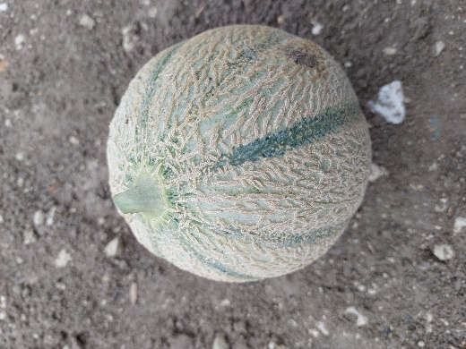 | Cette variété est précoce, elle exprime 37% de son potentiel en 6 jours de récolte. Elle présente une accroche correcte, avec 2.7 fruits bruts au m². Son poids moyen est de 876g. Elle obtient un tonnage brut de 23.2 t/ha. Elle présente un taux de déchets de 20%, ce qui lui confère un rendement net de 18.8 t/ha.  Son calibre principal se situe dans le 12L pour 36% et dans le 12Q pour 26% des fruits. Son IR est bon avec 14.5°Brix.  La plante est peu vigoureuse, le feuillage est vert foncé, étalé et aéré, poussant. Elle présente une tenue correcte, avec un feuillage qui reste foncé. Elle présente un peu de grille en milieu de récolte+ des problèmes sanitaires. Il ne reste plus de fruits à récolter.  Le fruit est rond, les tranches sont vert foncé à bleutées, fines, ont tendance à s’effacer. Le pédoncule est fort et courbé et cerne à maturité. Les écritures sont régulières et concentrées. L’écorce a une couleur vert crème à maturité.  Qualité interne : la chair a une couleur orange claire et présente une cavité placentaire normale à petite. La chair dégage une odeur de melon faible, mais l’arôme est prononcé. La chair est ferme à moyennement ferme.
  6
  22CH2051
  Rijk Zwaan
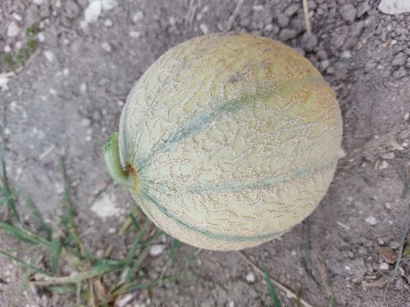 | Cette variété précoce exprime 55% de son potentiel en 6 jours de récolte.  Elle présente une accroche de 2.9 fruits bruts au m². Associé à un poids moyen inférieur à la moyenne, avec 903g, le rendement brut est de 24.2t/ha. Son taux de pertes étant dans la moyenne de l’essai, à 24% de fruits écartés, son rendement net final descend à 19.7t/ha.  En calibre, elle se positionne dans le calibre 12L pour 42%, en 12Q à 26% et en 15 à 18%. Son IR moyen est de 13°Brix.  La plante a une vigueur moyenne, le feuillage est vert clair, avec de grandes feuilles, à port peu couvrant, aéré. Il présente tenue moyenne. Le cœur de feuillage est jaunissant. La grille physiologique apparait en juste avant récolte.  Le fruit est rond. Les tranches sont fines bleutées sont peu marquées et ont tendance à s’effacer. Il cerne au pédoncule, qui est fin en courbé. Les écritures sont courtes, fines et régulières. A maturité, l’écorce a une couleur jaune/vert crème. Il reste 2 melons de bordure à récolter.  Qualité interne : la chair a une couleur orange soutenue, et la cavité placentaire est normale. Elle présente une bonne odeur de melon et son arôme est prononcé. La chair peu ferme, limite mou.
  7
  HMC45 1273
  Clause
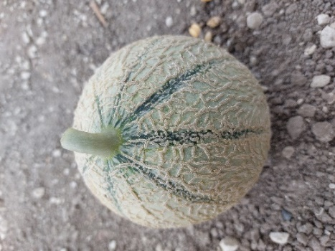 | Cette variété est précoce et exprime 41% de son potentiel en 6 jours de récolte. Avec une accroche correcte, à 2.9 fruits bruts au m² et un poids moyen inférieur à la moyenne de l’essai, 854g, son tonnage brut est de 28.4t/ha. Elle présente un taux de déchets de 15% de fruits écartés ce qui lui confère un rendement net à 21.2/ha. Son calibre dominant se situe, avec 40% des fruits, dans le 12L, puis à 28% et 15% dans le 15 et le 12Q. Elle présente un IR de 13.7°Brix.  La plante présente une très bonne tenue et une bonne vigueur, avec un feuillage vert clair, à port haut, étalé et couvrant. Il ne reste pas de fruits à récolter. La grille physiologique apparait en milieu de récolte.  Le fruit est rond, il cerne et fendille au pédoncule. Ses sillons verts foncés ont tendance à s’effacer. Le pédoncule est +/- fort et arrondi. Ses écritures sont régulières. A maturité, il a une couleur vert jaune crème.  Qualité interne : La chair est plutôt orange soutenu, et sa cavité placentaire est écartée. Elle présente une faible odeur et un bon arôme melon. Sa chair est ferme.
  8
  HMC 1550
  Clause
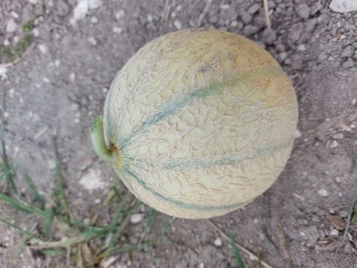 | Cette variété est très précoce et exprime 53% (2023 : 73% ) de son potentiel en 6 jours de récolte. Avec une accroche correcte, à 2.5 fruits bruts au m² et un poids moyen inférieur à la moyenne de l’essai, 899g, son tonnage brut est de 21.8 t/ha (2023 :29.6t/ha). Elle présente un taux de déchets de 12% de fruits écartés ce qui lui confère un rendement net à 19.6 t/ha (2023 :29.4t/ha. Son calibre dominant se situe, avec 39% des fruits, dans le 12L, puis à 18% dans le 12Q et le 15. Elle présente un IR de 12.6°Brix.  La plante présente une bonne vigueur, avec un des feuilles de taille moyennes, vertes foncé, à port haut, +/- aéré et étalé. Sa tenue bonne. Le cœur de feuillage est jaunissant et on observe une reprise de plante. La grille physiologique apparait en milieu de récolte.  Le fruit est rond, il cerne peu mais fendille au pédoncule. Ses sillons sont verts clair. Le pédoncule est +/- fort et arrondi. Ses écritures sont régulières et fines. A maturité, il a une couleur jaune crème.  Qualité interne : La chair est plutôt orange soutenu, et sa cavité placentaire est normale. Elle présente une faible odeur et un bon arôme melon. Il est ferme et juteux.
  9
  MC 24908*
  Mulhacin
  Syngenta
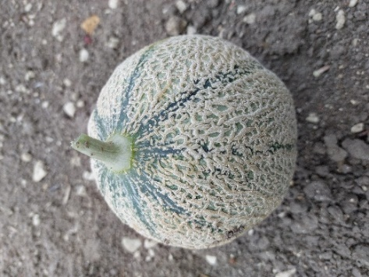 | Cette variété tardive exprime 35% de son potentiel en 6 jours de récolte.  Elle présente une accroche de 1.8 fruits bruts au m². Associé à un poids moyen légèrement inférieur à la moyenne, avec 967g, le rendement brut est de 17.2t/ha. Son taux de pertes étant de 13% de fruits écartés, son rendement net final descend à 14.8t/ha.  En calibre, elle se positionne dans le calibre 12Q pour 26%, en 12L à 21% et en 15 à 19%. Son IR moyen est très faible, avec 9.2°Brix.  La plante a une très bonne tenue et vigueur. Le feuillage est vert foncé, avec de nombreuses petites feuilles, à port haut et très couvrant. Le cœur de feuillage est légèrement jaunissant.  Le fruit est rond. Les sillons sont marqués et ont une couleur vert bleuté, ont tendance à s’effacer. Il fendille au pédoncule, fort et arrondi. Les écritures sont courtes, fines et régulières. A maturité, l’écorce a une couleur vert crème.  Qualité interne : la chair très ferme a une couleur orange soutenue, et la cavité placentaire est normale à écartée. Elle présente une bonne odeur de melon et son arôme est prononcé.
  10
  SK 22106
  Sakata
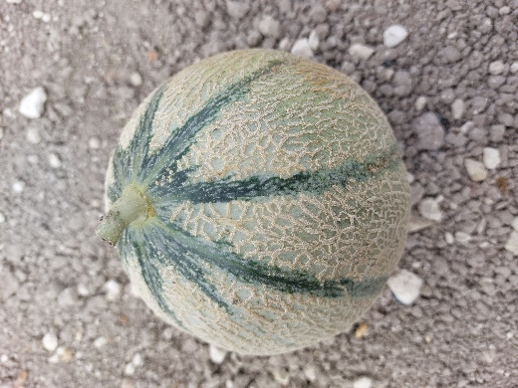 | Cette variété exprime 21% de son potentiel en 6 jours de récolte.  Elle présente une accroche de 2.7 fruits bruts au m². Associé à un poids moyen légèrement supérieur à la moyenne, avec 1076g, le rendement brut est de 28t/ha. Son taux de pertes étant de 25% de fruits écartés, son rendement net final descend à 21.9t/ha.  En calibre, elle se positionne dans le calibre 12Q pour 40%, en 11 à 16% et en 12L à 14%. Son IR moyen est très bon, avec 14°Brix.  La plante a une très bonne vigueur et une très bonne tenue dans le temps. Le feuillage est vert foncé, avec de nombreuses petites feuilles, à port haut et très couvrant. La plante a de la reprise et il reste 3 à 4 melons encore verts par placette à récolter une dizaine de jours plus tard.  Le fruit est rond. Les sillons sont marqués et ont une couleur vert bleuté, ont tendance à s’effacer. Il fendille au pédoncule, fort et arrondi. Les écritures sont courtes, fines et régulières. A maturité, l’écorce a une couleur vert crème.  Qualité interne : la chair très ferme a une couleur orange soutenue, et la cavité placentaire est normale à écartée. Elle présente une bonne odeur de melon et son arôme est très prononcé.
  11
  SVMC0019
  Seminis
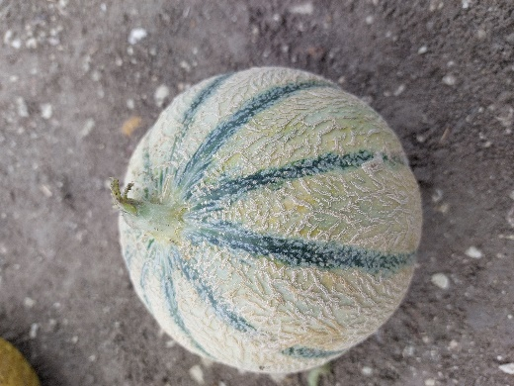 | Sérafin présente une production précoce et groupée, elle exprime 28% de son potentiel en 6 jours. Son accroche s’élève à 2.5 fruits bruts au m², ce qui la positionne dans la moyenne de l’essai. Son poids moyen de 935g lui confère un rendement brut de 23.5t/ha. Avec 20% de fruits déclassés, le rendement net final est de 18.6t/ha.  Son calibre se situe principalement dans le 12L et 12Q à 29% et 13% de ses fruits dans le calibre 11. Elle présente un bon IR avec 13.1 °Brix.  La plante est vigoureuse, avec un feuillage étalé et plutôt dense, avec des feuilles de taille moyennes. Sa tenue est bonne. La grille physiologique apparait en milieu de récolte.  Le fruit est rond, aux sillons bien marqués. Il a des écritures courtes et fines, -/+ concentrées et régulières. Le cerne est marqué après maturité, il se récolte donc avec une couleur vert crème. S’il est récolté au cerne, sa couleur est jaune crème.  Qualité interne : la chair est de couleur orange soutenu, et la cavité placentaire est normale. Le fruit est ferme, et présente une odeur et un arôme melon bien présents.
  12
  Sérafin
  Syngenta

TABLEAUX et GRAPHIQUES RECAPITULATIFS

Essai 1

Melons du Haut-Poitou

Tableaux Récapitulatifs:

Graphiques Récapitulatifs

Synthèse des Déchets :

